Sublime Text快捷键：

Ctrl+Shift+P：打开命令面板  
Ctrl+P：搜索项目中的文件  
Ctrl+G：跳转到第几行  
Ctrl+W：关闭当前打开文件  
Ctrl+Shift+W：关闭所有打开文件  
Ctrl+Shift+V：粘贴并格式化  
Ctrl+D：选择单词，重复可增加选择下一个相同的单词  
Ctrl+L：选择行，重复可依次增加选择下一行  
Ctrl+Shift+L：选择多行  
Ctrl+Shift+Enter：在当前行前插入新行  
Ctrl+X：删除当前行  
Ctrl+M：跳转到对应括号  
Ctrl+U：软撤销，撤销光标位置  
Ctrl+J：选择标签内容  
Ctrl+F：查找内容  
Ctrl+Shift+F：查找并替换  
Ctrl+H：替换  
Ctrl+R：前往 method  
Ctrl+N：新建窗口  
Ctrl+K+B：开关侧栏  
Ctrl+Shift+M：选中当前括号内容，重复可选着括号本身  
Ctrl+F2：设置/删除标记  
Ctrl+/：注释当前行  
Ctrl+Shift+/：当前位置插入注释  
Ctrl+Alt+/：块注释，并Focus到首行，写注释说明用的  
Ctrl+Shift+A：选择当前标签前后，修改标签用的  
F11：全屏  
Shift+F11：全屏免打扰模式，只编辑当前文件  
Alt+F3：选择所有相同的词  
Alt+.：闭合标签  
Alt+Shift+数字：分屏显示  
Alt+数字：切换打开第N个文件  
Shift+右键拖动：光标多不，用来更改或插入列内容  
鼠标的前进后退键可切换Tab文件  
按Ctrl，依次点击或选取，可需要编辑的多个位置  
按Ctrl+Shift+上下键，可替换行

**Sublime Text** 设置：

Setting User

以下是我使用的

"font_face": "courier new",

"font_size": 11,

"highlight_line": true,

"scroll_past_end": false,

"tab_size": 4,

"word_wrap": true

**Sublime Text 插件**：  
  
建议先启用Package Control

作用是安装插件时很方便，启用方法：菜单栏 – View – Show Console，贴入以下代码并回车，然后重启Sublime。如果你所在的网络无法启用，则无法使用，手动搜索下载去吧（话说你的网也被封了？）。

1. **import** urllib.request,os; pf = 'Package Control.sublime-package'; ipp = sublime.installed_packages_path();
2. urllib.request.install_opener( urllib.request.build_opener(
3. urllib.request.ProxyHandler()) );
4. open(os.path.join(ipp, pf), 'wb').write(urllib.request.urlopen(
5. 'http://sublime.wbond.net/' + pf.replace(' ','%20')).read())

若没有安装成功或没有显示，请使用以下方法：  
  
第一步：下载[sublime_package_control-master.zip](http://www.aseoe.com/demo/tools/package_control-master.zip) ，解压命名文件夹为Package Control。(注意大小写)  
第二步：下载[sublime_package_control-python3.zip](http://www.aseoe.com/demo/tools/sublime_package_control-python3.zip)，解压后覆盖到刚刚的Package Control中，完成插件API函数的更新。

第二步：打开Sublime Text 3，选择菜单：Preference-->Browse Package... 浏览插件

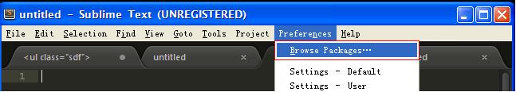

第三步：把package control复制到此目录，重启 Sublime text 3。

然后菜单Preferences就会多了两个Package..的东西如下： Package Control 安装成功

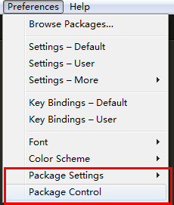

第四步：

点击菜单Preference-->Package Control

点击Install Package

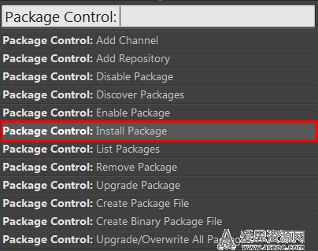

等待几秒后再弹出如下内容，敲键盘emmet，选择如下：

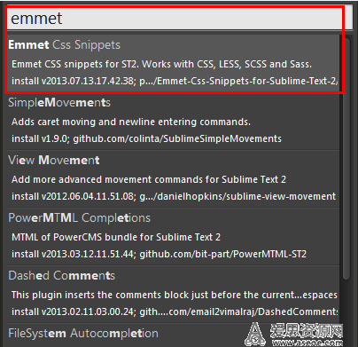

在 Emmet 安装完成后，会显示如下屏幕：然后会自动安装PyV8，安装完成，重启 Sublime Text 3。

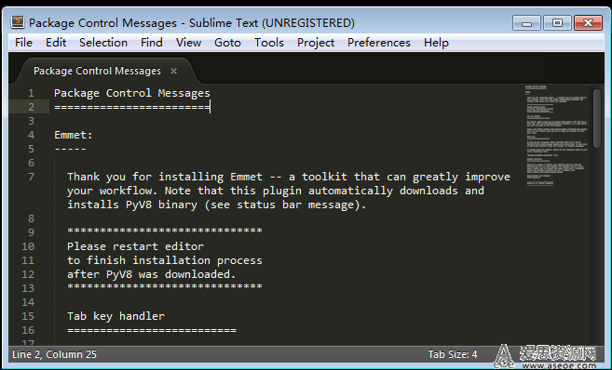

至此emmet插件安装完成。  
  
搜索框没有emmet相关内容，手动把emmet插件放入第二步打开的文件夹，[**emmet插件下载**>>](http://www.aseoe.com/demo/tools/emmet-sublime-master.zip)  
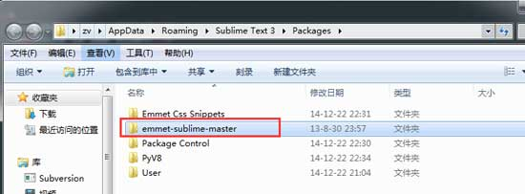  
  
开始安装一些其他非常实用的插件吧，Ctrl+Shift+P（菜单 – Tools – Command Paletter），输入 install 选中Install Package并回车，输入或选择你需要的插件回车就安装了（注意左下角的小文字变化，会提示安装成功），安装其它插件也是这个方法，非常快速。

**ZenCoding**

不得不用的一款[前端开发](http://www.aseoe.com/qianduan/)方面的插件，Write less , show more.安装后可直接使用，Tab键触发，Alt+Shift+W是个代码机器。

**Alignment**

代码对齐，如写几个变量，选中这几行，Ctrl+Alt+A，哇，齐了。

**Prefixr**

写 CSS可自动添加 -webkit 等私有词缀，Ctrl+Alt+X触发。

**Tag**

Html格式化，右键Auto-Format Tags on Ducument。

Clipboard History

剪贴板历史记录，显示更多历史复制，Ctrl+Shift+V触发。

SideBarEnhancements

侧栏右键功能增强，非常实用

Theme – Soda

完美的编码主题，用过的都说好，Setting user里面添加”theme”: “Soda Dark.sublime-theme”

GBK to UTF8

将文件编码从GBK转黄成UTF8，菜单 – File里面找

**SFTP**

直接编辑 FTP 或 SFTP 服务器上的文件，绝对FTP浮云

WordPress

集成一些WordPress的函数，对于像我这种经常要写WP模版和插件的人特别有用

PHPTidy

整理排版PHP代码

**YUI Compressor**

压缩JS和CSS文件

**Sublime Prefixr**

Prefixr，CSS3 私有前缀自动补全插件，显然也很有用哇

**JS Format**

一个JS代码格式化插件。

**SublimeLinter**

一个支持lint语法的插件，可以高亮linter认为有错误的代码行，也支持高亮一些特别的注释，比如“TODO”，这样就可以被快速定位。（IntelliJ IDEA的TODO功能很赞，这个插件虽然比不上，但是也够用了吧）

**Placeholders**

故名思意，占位用，包括一些占位文字和HTML代码片段，实用。

**Sublime Alignment**

用于代码格式的自动对齐。传说最新版Sublime 已经集成。  
  
**Clipboard History**

粘贴板历史记录，方便使用复制/剪切的内容。

**DetectSyntax**

这是一个代码检测插件。

**Nettuts Fetch**

如果你在用一些公用的或者开源的框架，比如 Normalize.css或者modernizr.js，但是，过了一段时间后，可能该开源库已经更新了，而你没有发现，这个时候可能已经不太适合你的项目了，那么你就要重新折腾一遍或者继续用陈旧的文件。Nettuts Fetch可以让你设置一些需要同步的文件列表，然后保存更新。  
  
JsMinifier

该插件基于Google Closure compiler，自动压缩js文件。

**Sublime CodeIntel**

代码自动提示

**Bracket Highlighter**

类似于代码匹配，可以匹配括号，引号等符号内的范围。  
  
**Hex to HSL**

自动转换颜色值，从16进制到HSL格式，快捷键 Ctrl+Shift+U  
  
**GBK to UTF8**

将文件编码从GBK转黄成UTF8，快捷键Ctrl+Shift+C

**Git**

该插件基本上实现了git的所有功能。